成都市卫生健康委员会
关于做好我市2022年度全国卫生专业技术
资格考试工作的通知

四川天府新区成都管委会社会治理和社事局、成都东部新区公共服务局、成都高新区教文卫健局，各区(市）县卫健局，委直属单位：
根据卫生专业技术资格考试办公室《关于2022年度卫生专业技术资格考试有关问题的通知》（卫考办发〔2021〕2号）、国家卫生健康委人才交流服务中心《关于2022年度卫生专业技术资格考试考务工作安排的通知》（卫人才发〔2021〕102号）以及《四川省卫生健康委员会关于做好2022年度卫生专业技术资格考试工作的通知》（川卫函〔2021〕390号）要求，为确保我市2022年度全国卫生专业技术资格考试工作顺利进行，现就有关问题通知如下：
一、报考条件
（一）凡符合《人力资源社会保障部 国家卫生健康委 国家中医药局关于深化卫生专业技术人员职称改革的指导意见》（人社部发〔2021〕51号）条件的人员，均可报名参加相应级别和专业类别的考试。
（二）根据《中央应对疫情工作领导小组关于全面落实进一步保护关心爱护医务人员若干措施的通知》(国发明电〔2020〕5号)和《人力资源社会保障部办公厅关于做好新冠肺炎疫情防控一线专业技术人员职称工作的通知》(人社厅发〔2020〕23号)相关要求，参加新冠肺炎疫情防控的一线医务人员，在符合相应报名条件的基础上，晋升高一级职称可以提前一年申报参加卫生专业技术资格考试;对做出突出贡献，获得省部级以上表彰奖励的，晋升高一级职称可以直接申报参加考试。参加新冠肺炎疫情防控的一线医务人员范围按照《国务院应对新型冠状病毒感染肺炎疫情联防联控机制关于聚焦一线贯彻落实保护关心爱护医务人员措施的通知》(国发明电〔2020〕10号)规定执行。上述享受提前申报的人员，原则上只享受一次政策优惠。
（三）报名参加2022年度卫生专业技术资格各级别考试的人员，其学历取得日期和从事本专业工作年限均截至2021年12月31日。报名条件中有关专业学历或学位的规定，是指国家教育、卫生健康行政部门认可的正规院校毕业学历或学位。
（四）自2022年起，在初级（师）和中级考试中增加眼视光技术，专业代码分别为216和393。
自2024年起，将职业病学并入内科学专业、结核病学并入传染病学专业、职业卫生并入公共卫生专业、计划生育按专业内容分别并入妇产科和泌尿外科专业；将中医护理并入护理学专业，同时所有护理学专业考试中，相应增加中医内容。目录中将取消中医护理学（初级师、中级，专业代码分别为204、374）、结核病学、职业病学、计划生育、职业卫生（中级，专业代码分别为311、314、360、363）专业类别，相应专业报名人员请提前做好报考计划安排。
（五）凡报考《卫生专业技术资格考试专业目录》中专业代码为301至365以及392专业的人员，应具有相应专业执业医师资格，并在报名时提交相应专业执业医师资格证书。因工作岗位变动、需报考现岗位专业类别的人员，其从事现岗位专业工作时间须满2年。
（六）卫生专业技术考试相关专业科目成绩实行两年为一个周期的滚动管理办法，在连续两个考试年度内通过同一专业4个科目的考试，可取得该专业资格证书。对不同专业（含主亚专业）之间各科目的考试合格成绩，不得作为同一专业合并计算。已参加卫生专业技术资格部分专业考试的人员，在规定的时限内报名参加剩余科目考试时须使用原档案号。
（七）按照《港澳台居民居住证申领发放办法》（国办发〔2018〕81号）和《中共中央组织部、人力资源社会保障部、公安部等25部门关于印发〈外国人在中国永久居留享有相关待遇的办法〉的通知》（人社部发〔2012〕53号）要求，做好香港、澳门、台湾居民以及持有中国《外国人永久居留证》的外籍人员参加卫生专业技术资格考试相关工作。

二、考试报名方式、时间、地点及要求
（一）报名方式：卫生专业技术资格考试报名统一采用考生网上报名方式。考生报名包括网上预报名、现场确认、资格审核和网上缴费四个阶段。考生须按照报名须知，如实准确地在网上填写个人报名信息，在填报工作单位名称时务必规范填写单位全称（与组织机构代码证一致），不填写具体的科室（部门）。并打印《2022年度卫生专业技术资格考试报名申报表》。照片严格按照《四川省卫生健康委员会关于做好2022年度卫生专业技术资格考试工作的通知》要求上传（见附件1）。考生网上预报名后，必须到相应的报名点进行网上申报确认，未经确认报名无效。
符合《关于对参加全国卫生专业中级技术资格考试的基层卫生专业技术人员实行省定合格标准的通知》（川人社办发〔2012〕300号）和《关于进一步完善卫生职称制度的意见》（川卫发〔2018〕52号）规定的省定合格标准适用范围和条件的基层医疗卫生机构专业技术人员，须勾选“基层卫生”栏目。勾选“基层卫生”栏目的考生，达到国家合格标准的，将颁发国家统一印制的卫生中级专业技术资格证书；未达到国家合格标准，但达到省定合格标准的，将获得基层卫生中级专业技术资格证书。不勾选“基层卫生”栏目的考生，一律不予确认基层卫生中级职称资格。
（二）网上预报名时间：2021年12月20日至30日期间，考生可登陆中国卫生人才网（www.21wecan.com）进行网上预报名。
（三）报名地点及初审：根据单位属地化就近管理原则，考生按执业机构所在地，由医疗卫生机构统一组织到当地卫健行政部门进行报名和资格审核，原则上不以个人形式报名。各区（市）县及有关单位负责本地区或本单位的报名、初审工作。同时应积极做好宣传工作，组织好考生在规定时间内进行网上报名。
三、现场资格确认
（一）各区（市）县、各单位在规定时间内统一到成都市卫生专业技术资格考试考点办公室（成都卫生健康人才交流中心，东城根下街24号）集体办理现场确认手续，考生不以个人形式到现场确认。现场资格确认时间为2021年12月23日～12月31日17：00时（见附件2，星期六、星期天除外）。
（二）经现场资格确认、审核履行报名手续完毕后，一律不得更改报考专业、科目等有关信息。凡未在规定时间内完成报名、资格确认的逾期不再办理补报手续。
（三）各区（市）县、有关医疗卫生单位严格按照《成都考点2022年全国卫生专业技术资格考试确认时间安排表》（见附件2）安排，做好工作部署。
四、现场资格确认须提交下列证件及材料
（一）历史考生：
上年度历史报考同专业同级别考生系统采取自动确认，自动确认后页面报考流程的“报名确认”阶段会显示为带“√”绿色状态（如未然则考生须现场确认），考生只需等待考区开通网上缴费，无需再现场确认。报考考区、考点、报考专业、报考级别、毕业学校、学校备注、毕业时间、毕业专业、学位、学制、最高学历、学历证书编号、单位名称、单位所属、单位性质等信息一旦修改便无法自动确认，如未自动确认请到相应报名点进行现场确认。
（二）新报名考生需提交的证件及材料
1．网上填报后下载打印《2022年度卫生专业技术资格考试报名申报表》，并加盖单位公章。如考生在打印申请表后对个人报考信息进行了修改，考生须重新打印并盖章；
2．居民身份证；
3．学历证书、学位证书，专科及以上学历需要同时提供《教育部学历证电子注册备案表》或国家教育行政部门指定的高等教育学历认证机构出具的《中国高等教育学历认证报告》，学历查询码有效期至2022年1月12日；
4．现任专业技术职务任职资格证书；
5．准入资格证书（护士执业资格证；报考专业代码在301至365以及392专业的考生提供执业医师资格证书、执业注册证书）；
6．住院医师规范化培训合格证书；
7．新冠肺炎疫情防控一线医务人员工作证明（附件5），须有主管部门审核意见及签章；
8．考生所在医疗机构《医疗机构执业许可证》或卫生机构《组织机构代码证书》。
（三）所有材料需提交原件审查，交复印件一套，复印件由初审单位审核人签字并加盖单位鲜章。
（四）上年度的考生报名时必须填写原档案号，否则成绩不予滚动；
（五）网上报名所填报考信息的准确性由考生本人负责，报考者提供涉及报考资格的申报材料虚假或不实的，由报考者本人承担违纪责任。考生应仔细核对《2022年度卫生专业技术资格考试报名申报表》，并确保与现场确认时的《2022年度卫生专业技术资格考试报名信息确认单》内容完全一致，同时，考生必须在确认单上签署姓名，上交考试机构备案，一经确认不得修改。
（六）各区（市）县，各单位填报《2022年全国卫生专业技术资格考试报名花名册》（见附件3）一份，按照中级，初级（师），初级（士）分类造册填报；报考基层卫生人员须单独造册，填报《2022年全国卫生专业技术资格考试（基层卫生）报名花名册》（见附件4）一份；上报花名册须加盖单位公章。
五、网上缴费
考生在资格审核期间须及时查看资格审核状态。所有考生待考区审核通过后，须在2022年2月15日-25日期间通过网上支付方式缴纳考试费，未按规定时间完成网上缴费的，视为自动放弃考试。不受理现场缴费。
考试收费标准按照四川省财政厅、四川省卫生健康委员会《关于调整卫生专业技术资格考试暨护士执业资格考试收费分成有关问题的通知》（川财社〔2019〕65号）相关规定执行。参加初级资格考试人员每人每科收取考试费50元；参加中级资格考试人员每人每科收取考试费70元。
六、考生准考证打印
考生可登录中国卫生人才网（www.21wecan.com）打印准考证，卫生专业技术资格考试准考证打印时间为4月1日-17日。
- 疫情防控及工作要求
（一）各区（市）县、各单位严格按照国家、省、市相关防疫要求做好考试报名有关工作，保障考生和工作人员的生命安全和身体健康。
（二）本次全国卫生专业技术资格考试成都考点工作由成都市卫生健康人才交流中心具体组织实施，各区（市）县卫健部门要加强联系，严格按照考试工作内容和时间要求，周密安排，做好组织部署工作。
（三）要加强对报考考生的政策、报名程序的宣传和组织。要加大对《专业技术人员资格考试违纪违规行为处理规定》（人力资源和社会保障部令第31号）的宣传力度，对考生进行遵纪守法教育。各报名点要在现场公示考试纪律，使每个考生了解考试纪律规定，充分认识违纪违规行为给个人和社会带来的危害。
（四）各区（市）县、各单位要严格按照相关文件的规定进行考试资格初审，不得擅自放宽报考条件。工作人员有违纪行为的，一律按照《专业技术人员资格考试违纪违规行为处理规定》（人力资源和社会保障部令第31号）进行责任追究，严肃处理。

附件：1.《四川省卫生健康委员会关于做好2022年度卫生专业技术资格考试工作的通知》
2．成都考点2022年全国卫生专业技术资格考试确认
时间安排表
3. 2022年全国卫生专业技术资格考试报名花名册
4. 2022年全国卫生专业技术资格考试（基层卫生）
报名花名册
5.新冠肺炎疫情防控一线医务人员工作证明
6.各区（市）县报名点联系方式

成都市卫生健康委员会
2021年12月21日

附件1
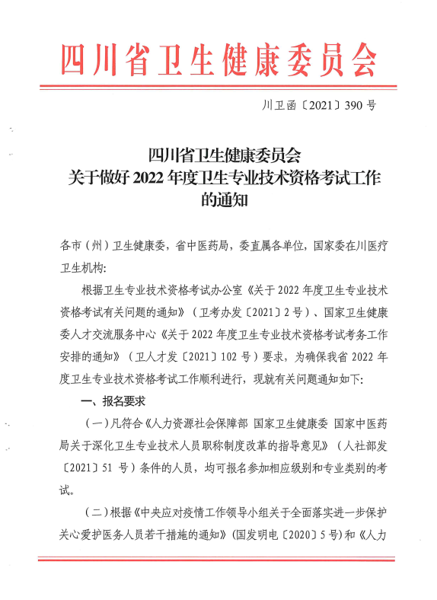

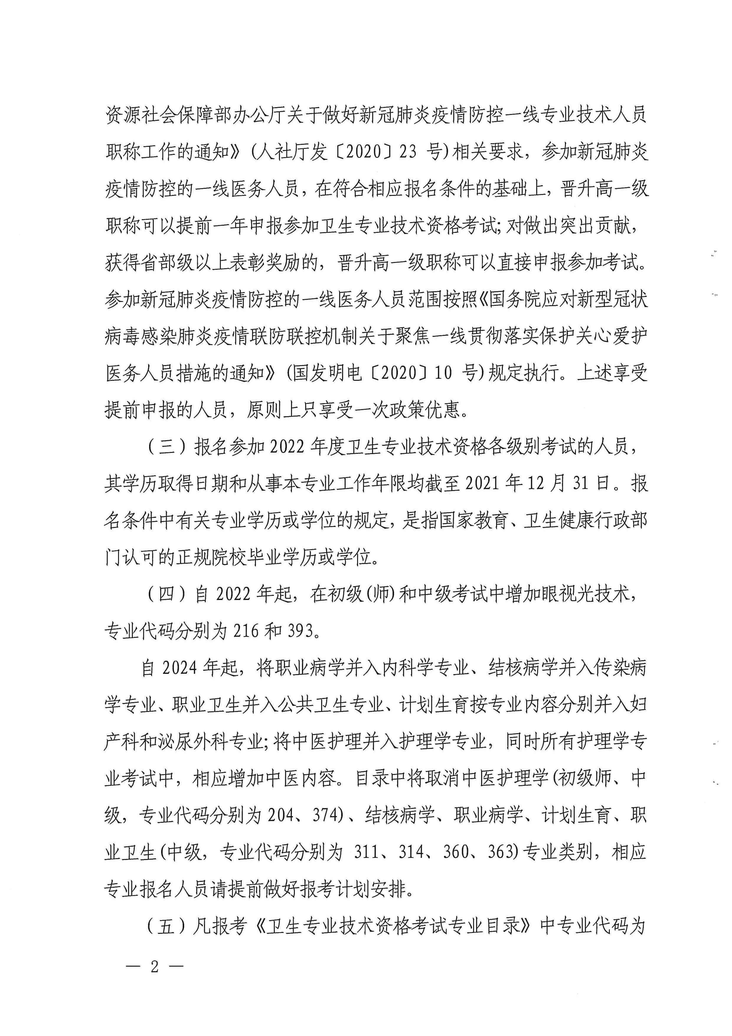
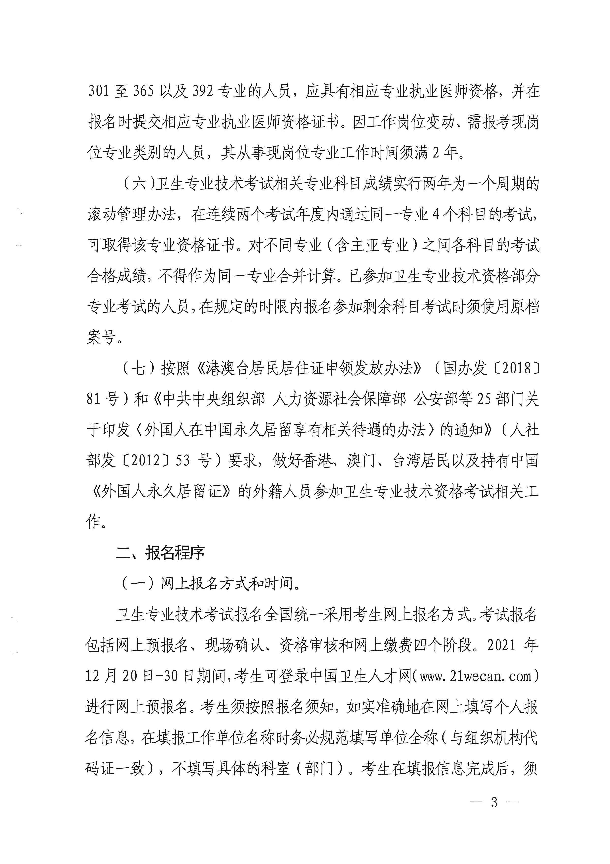
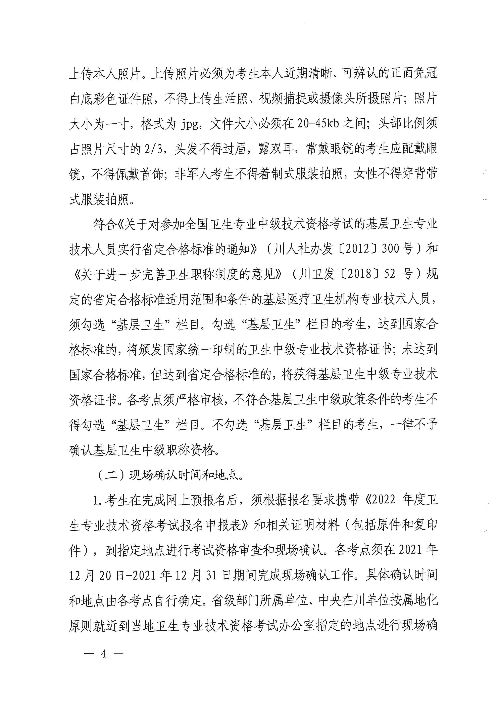
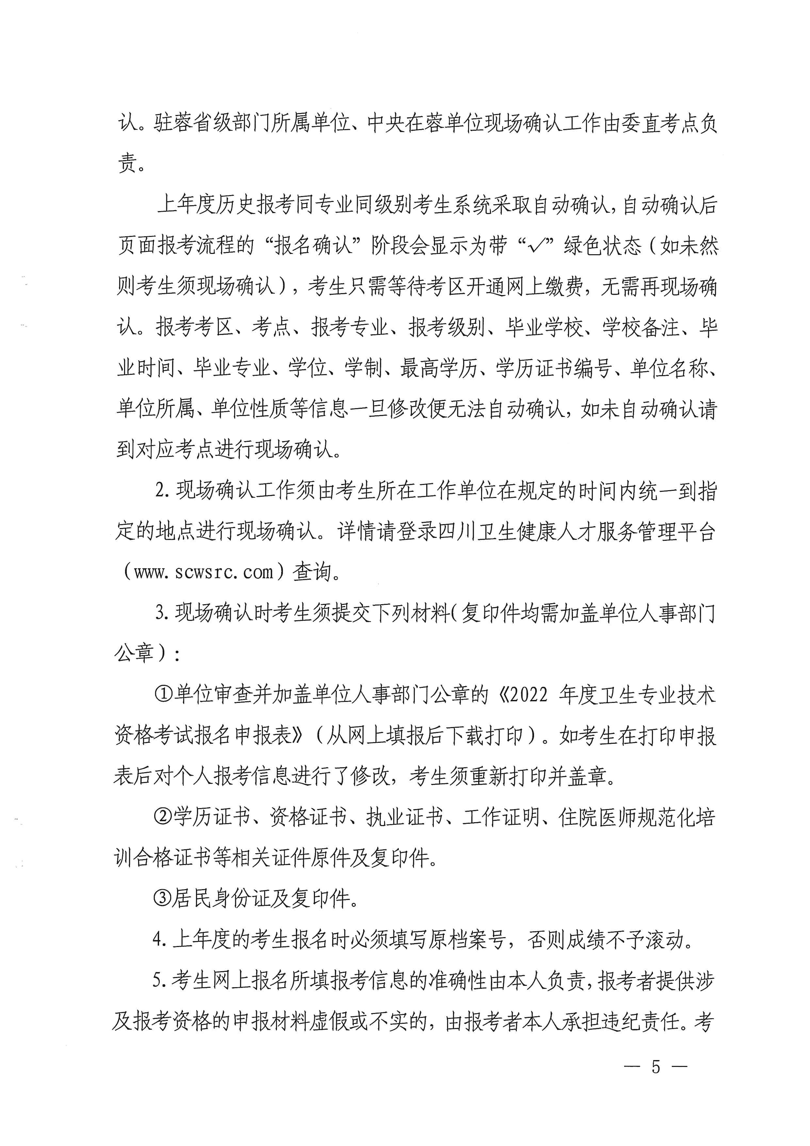

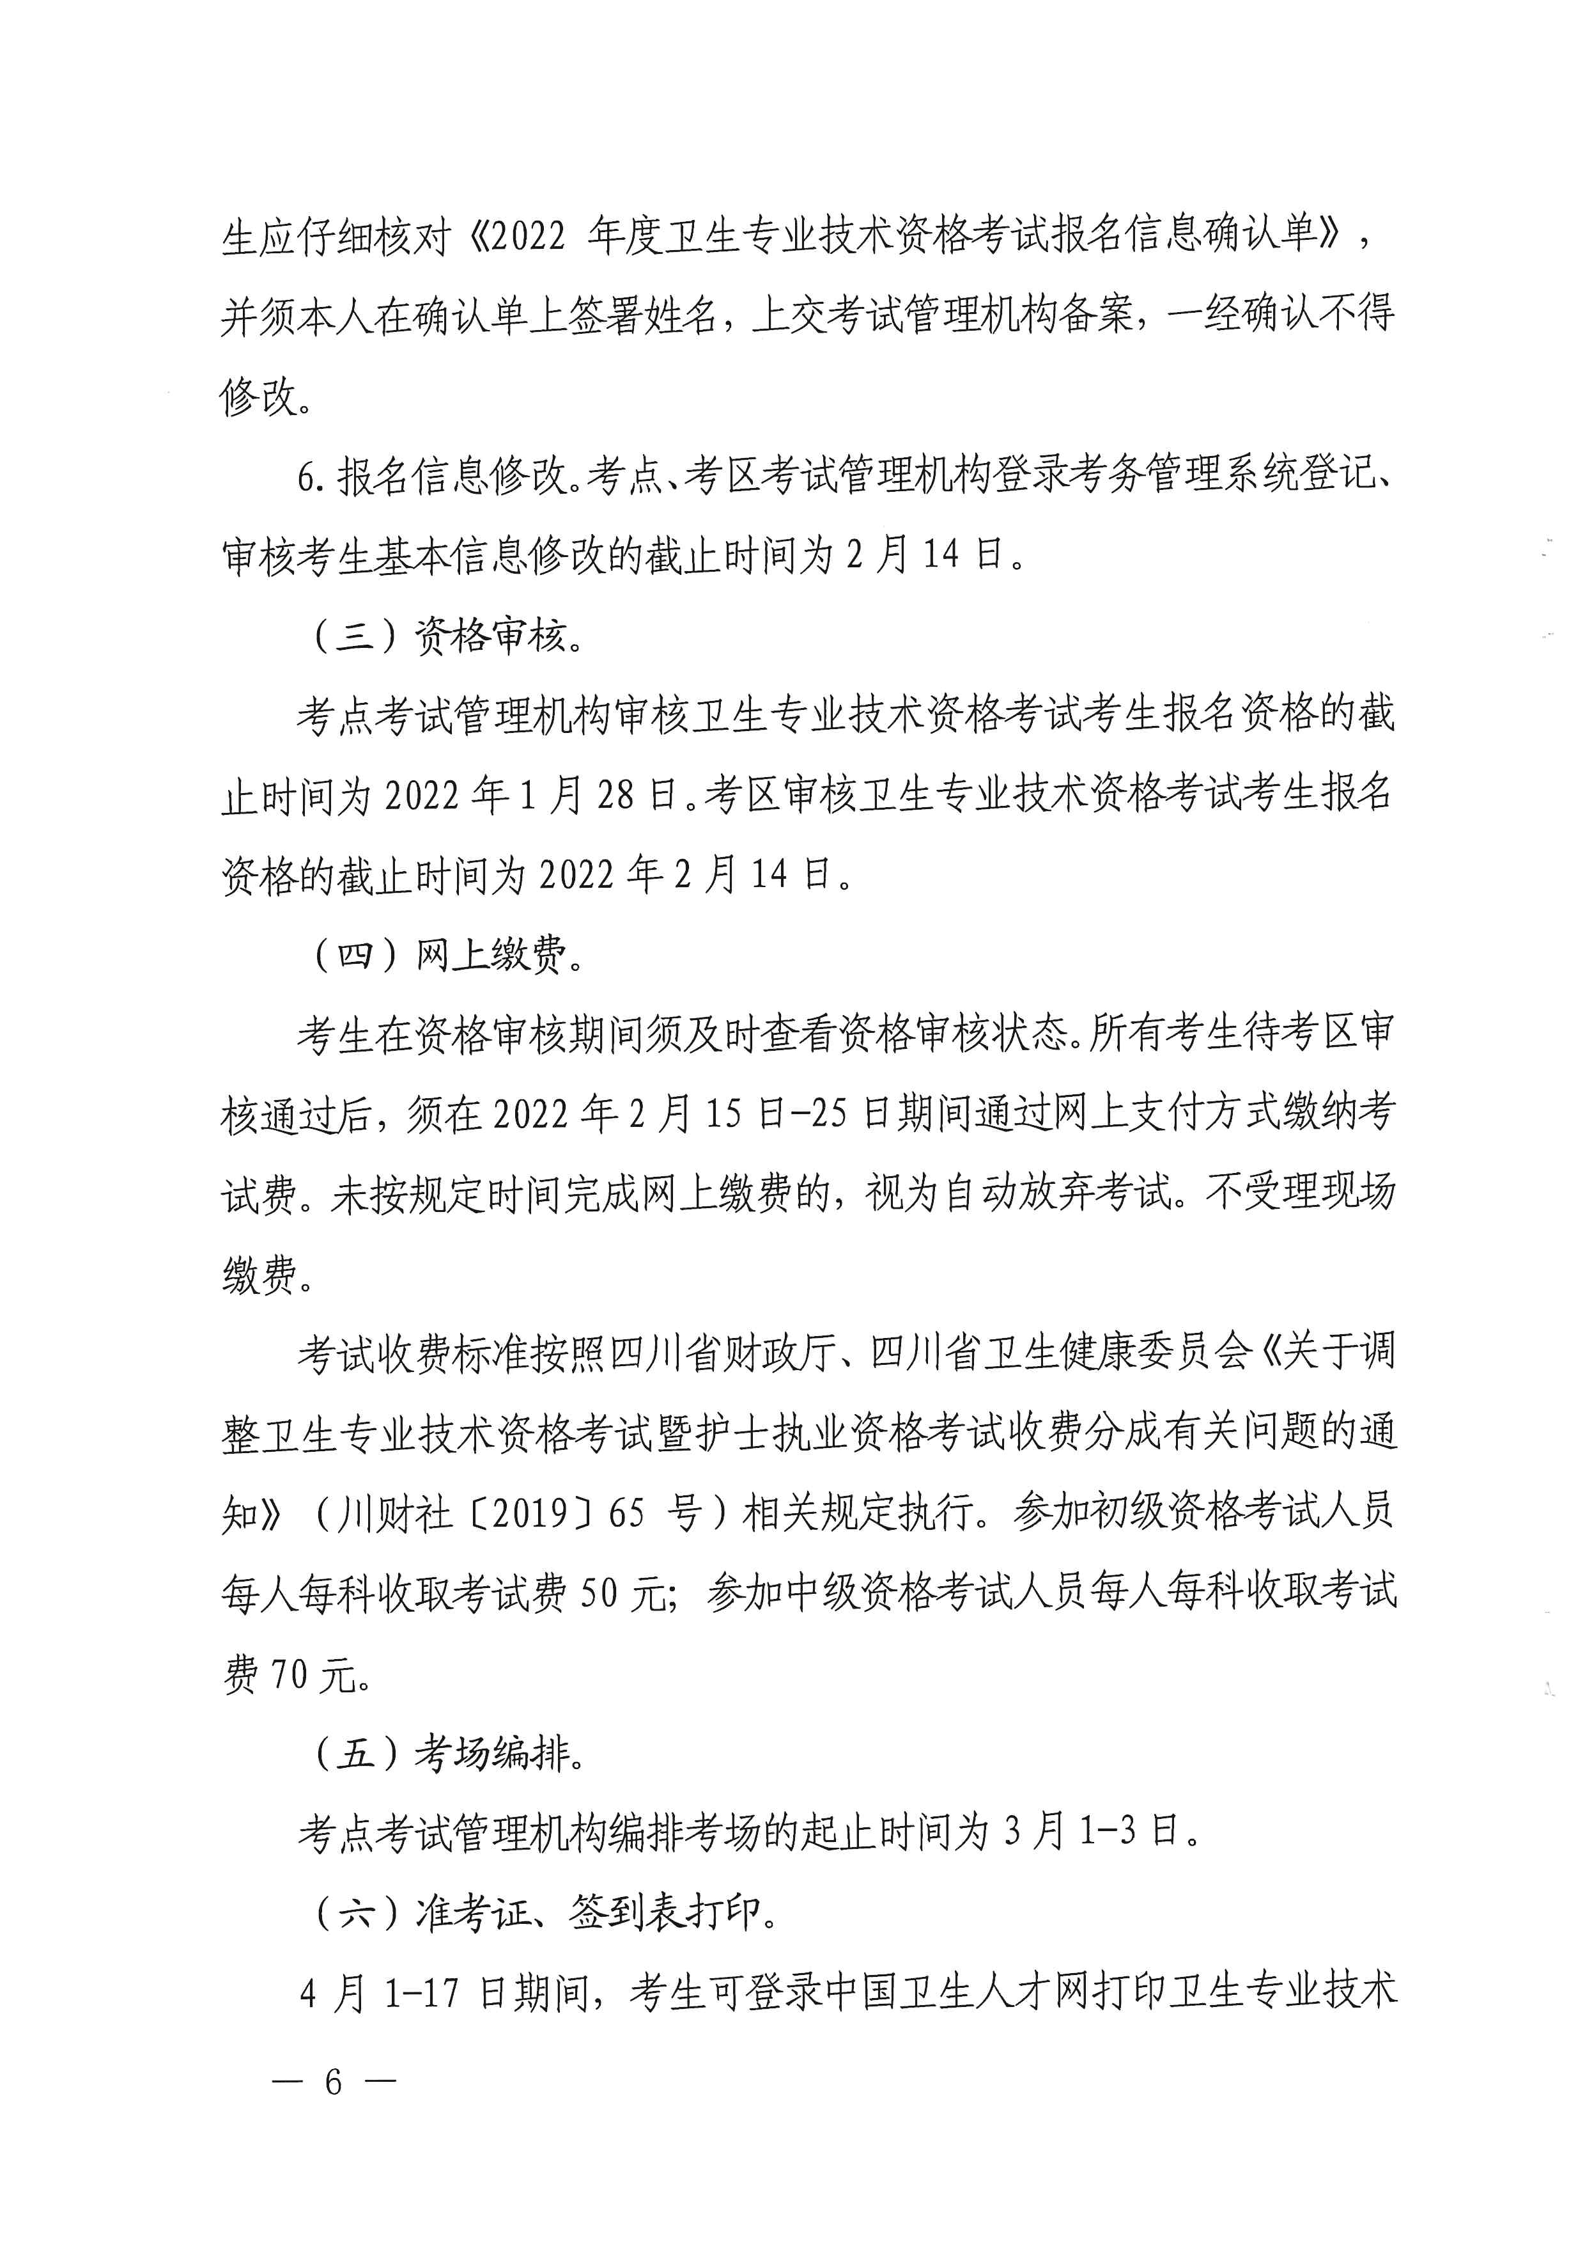

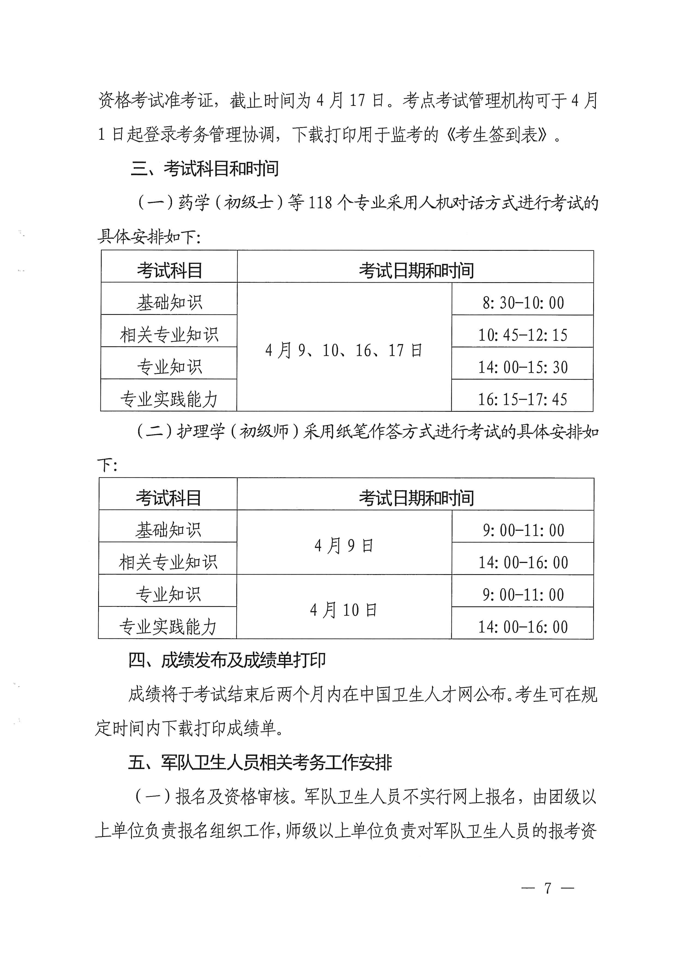

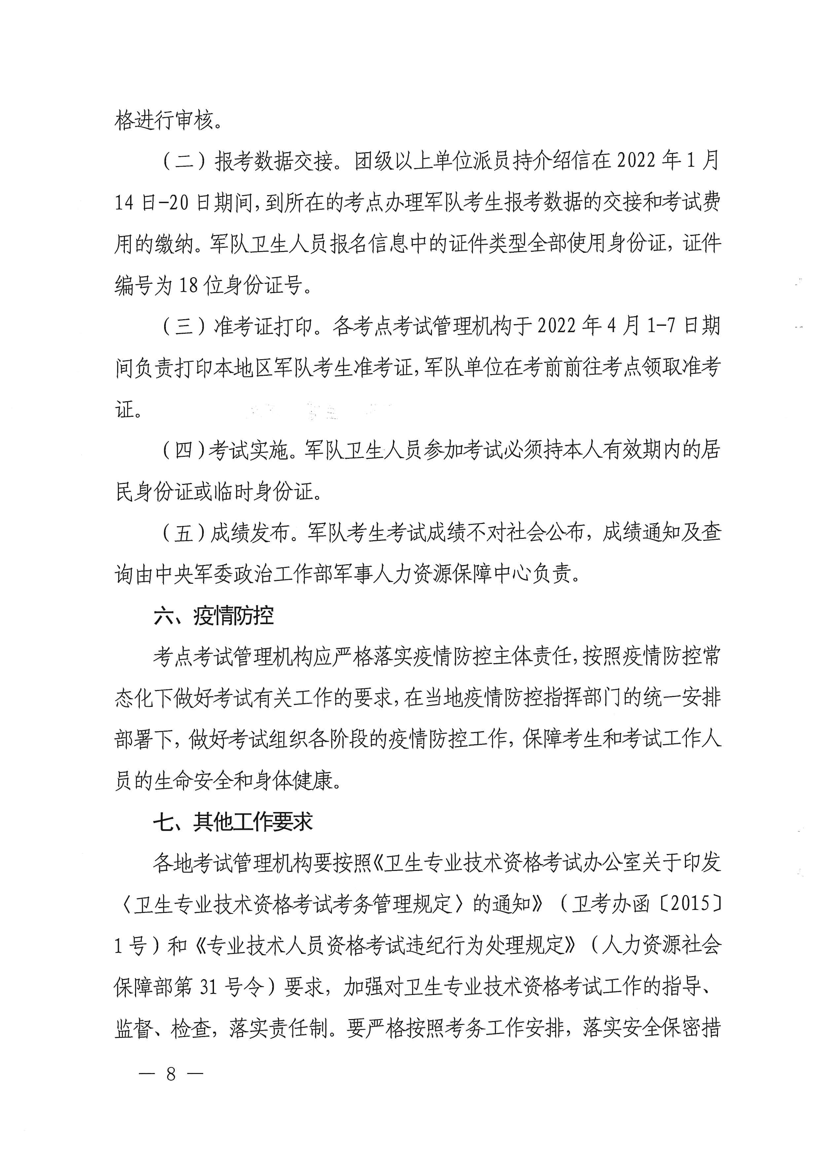
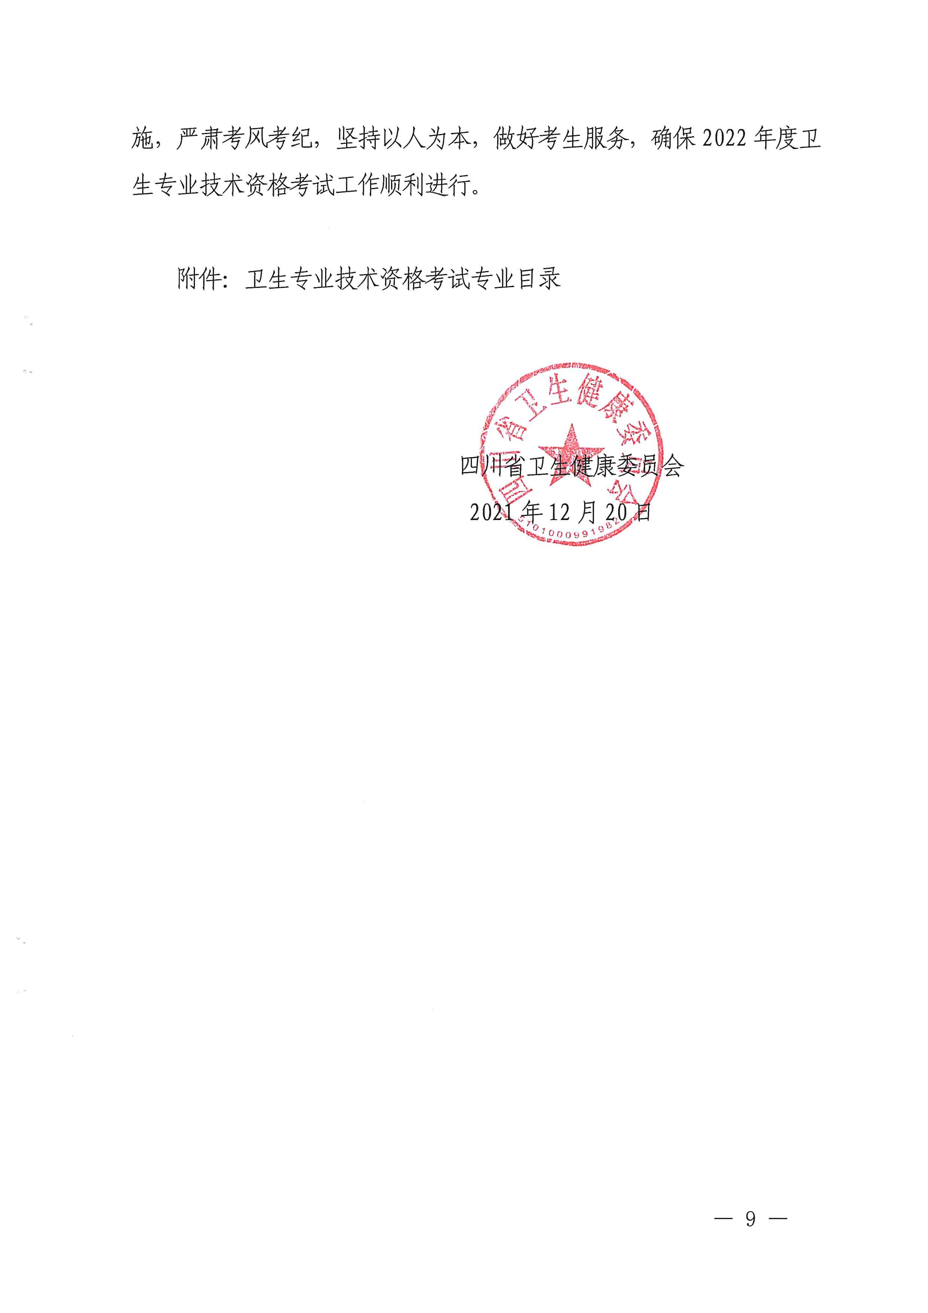

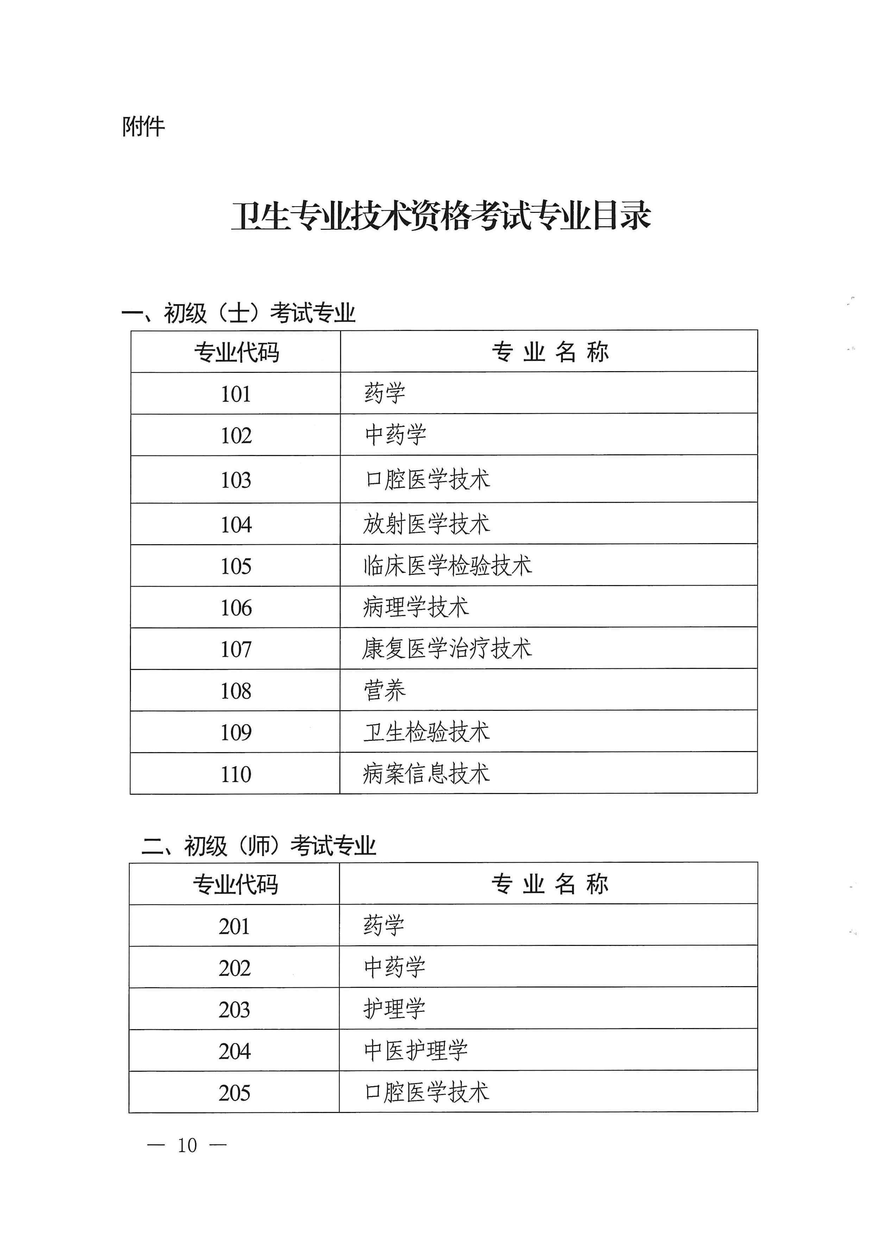

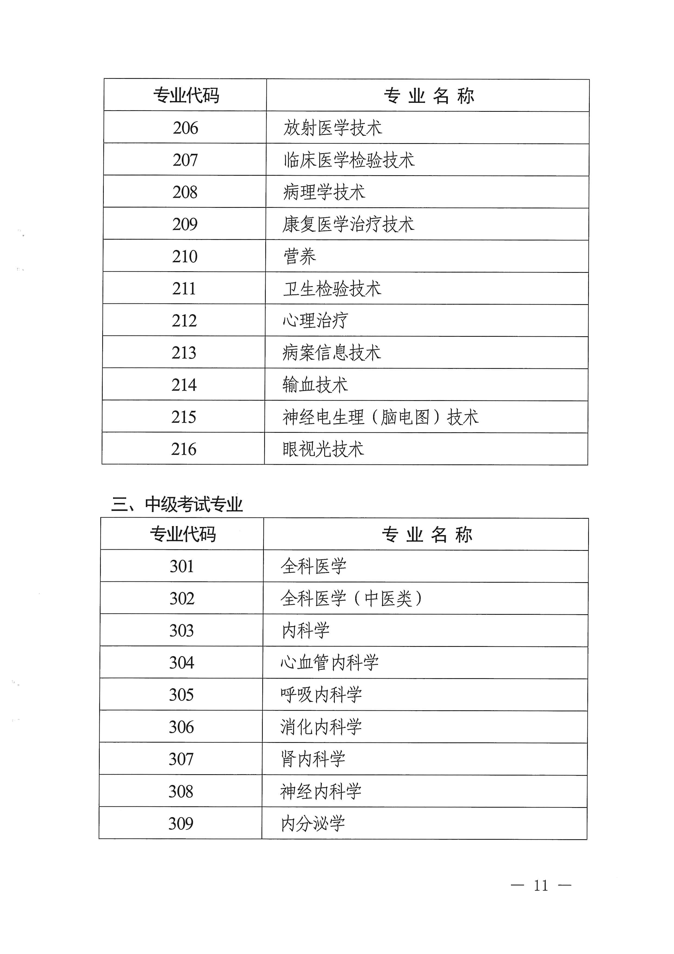
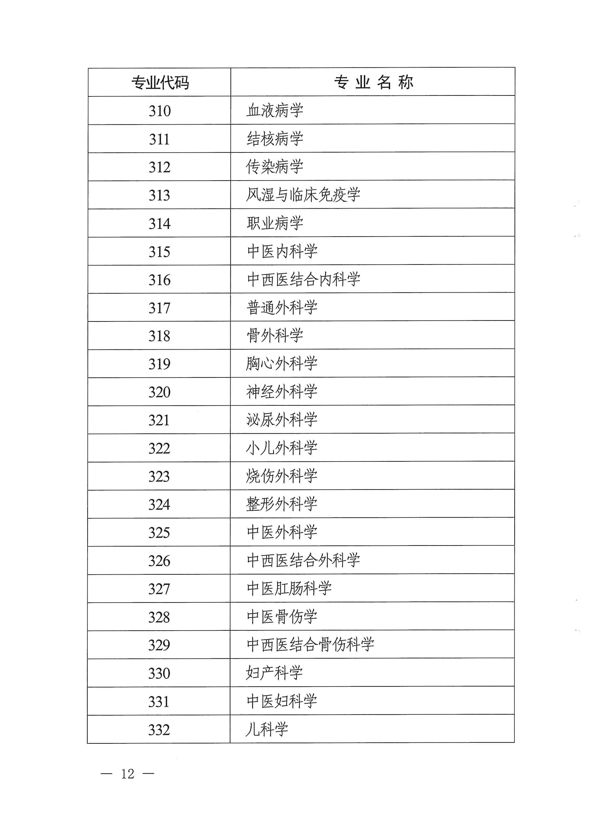

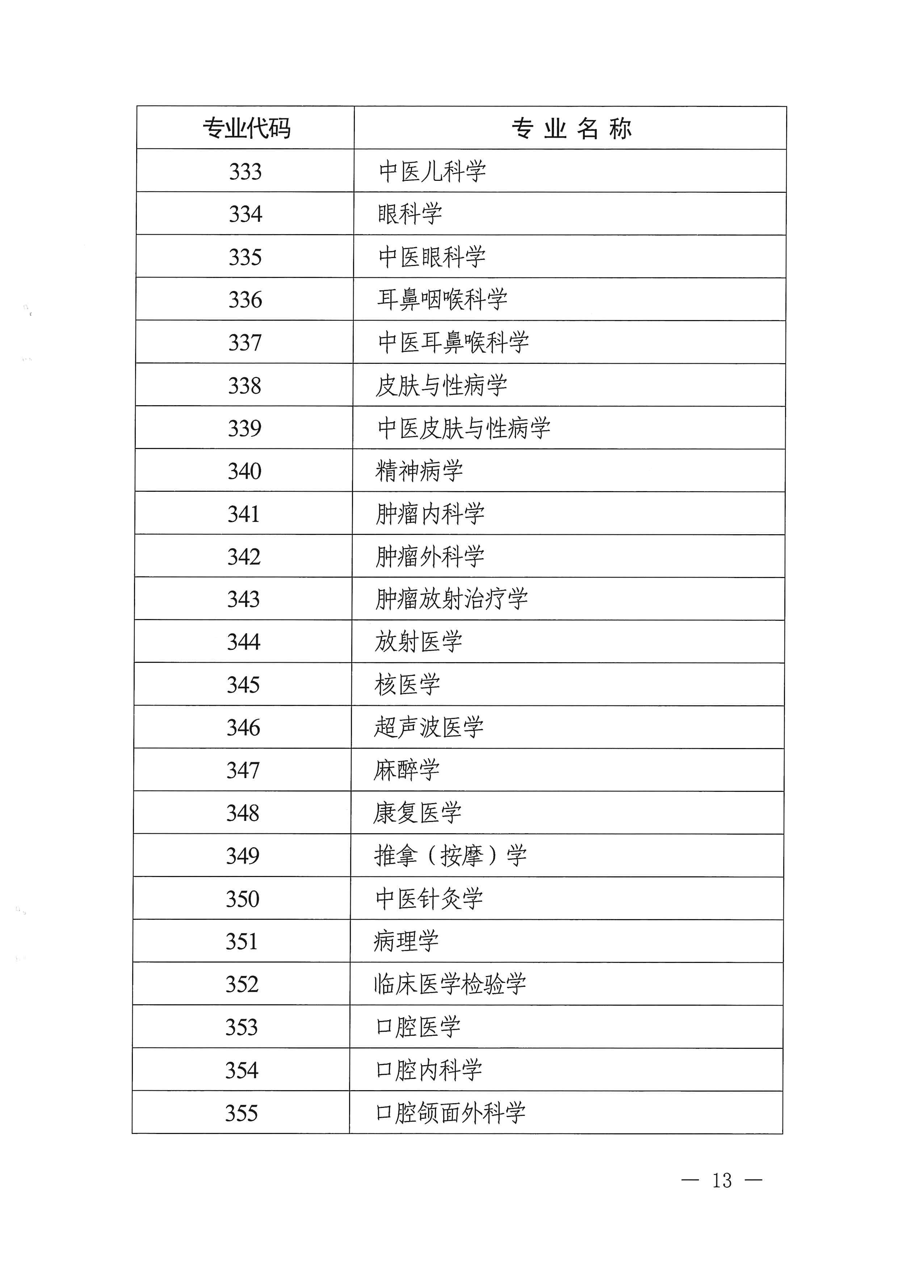

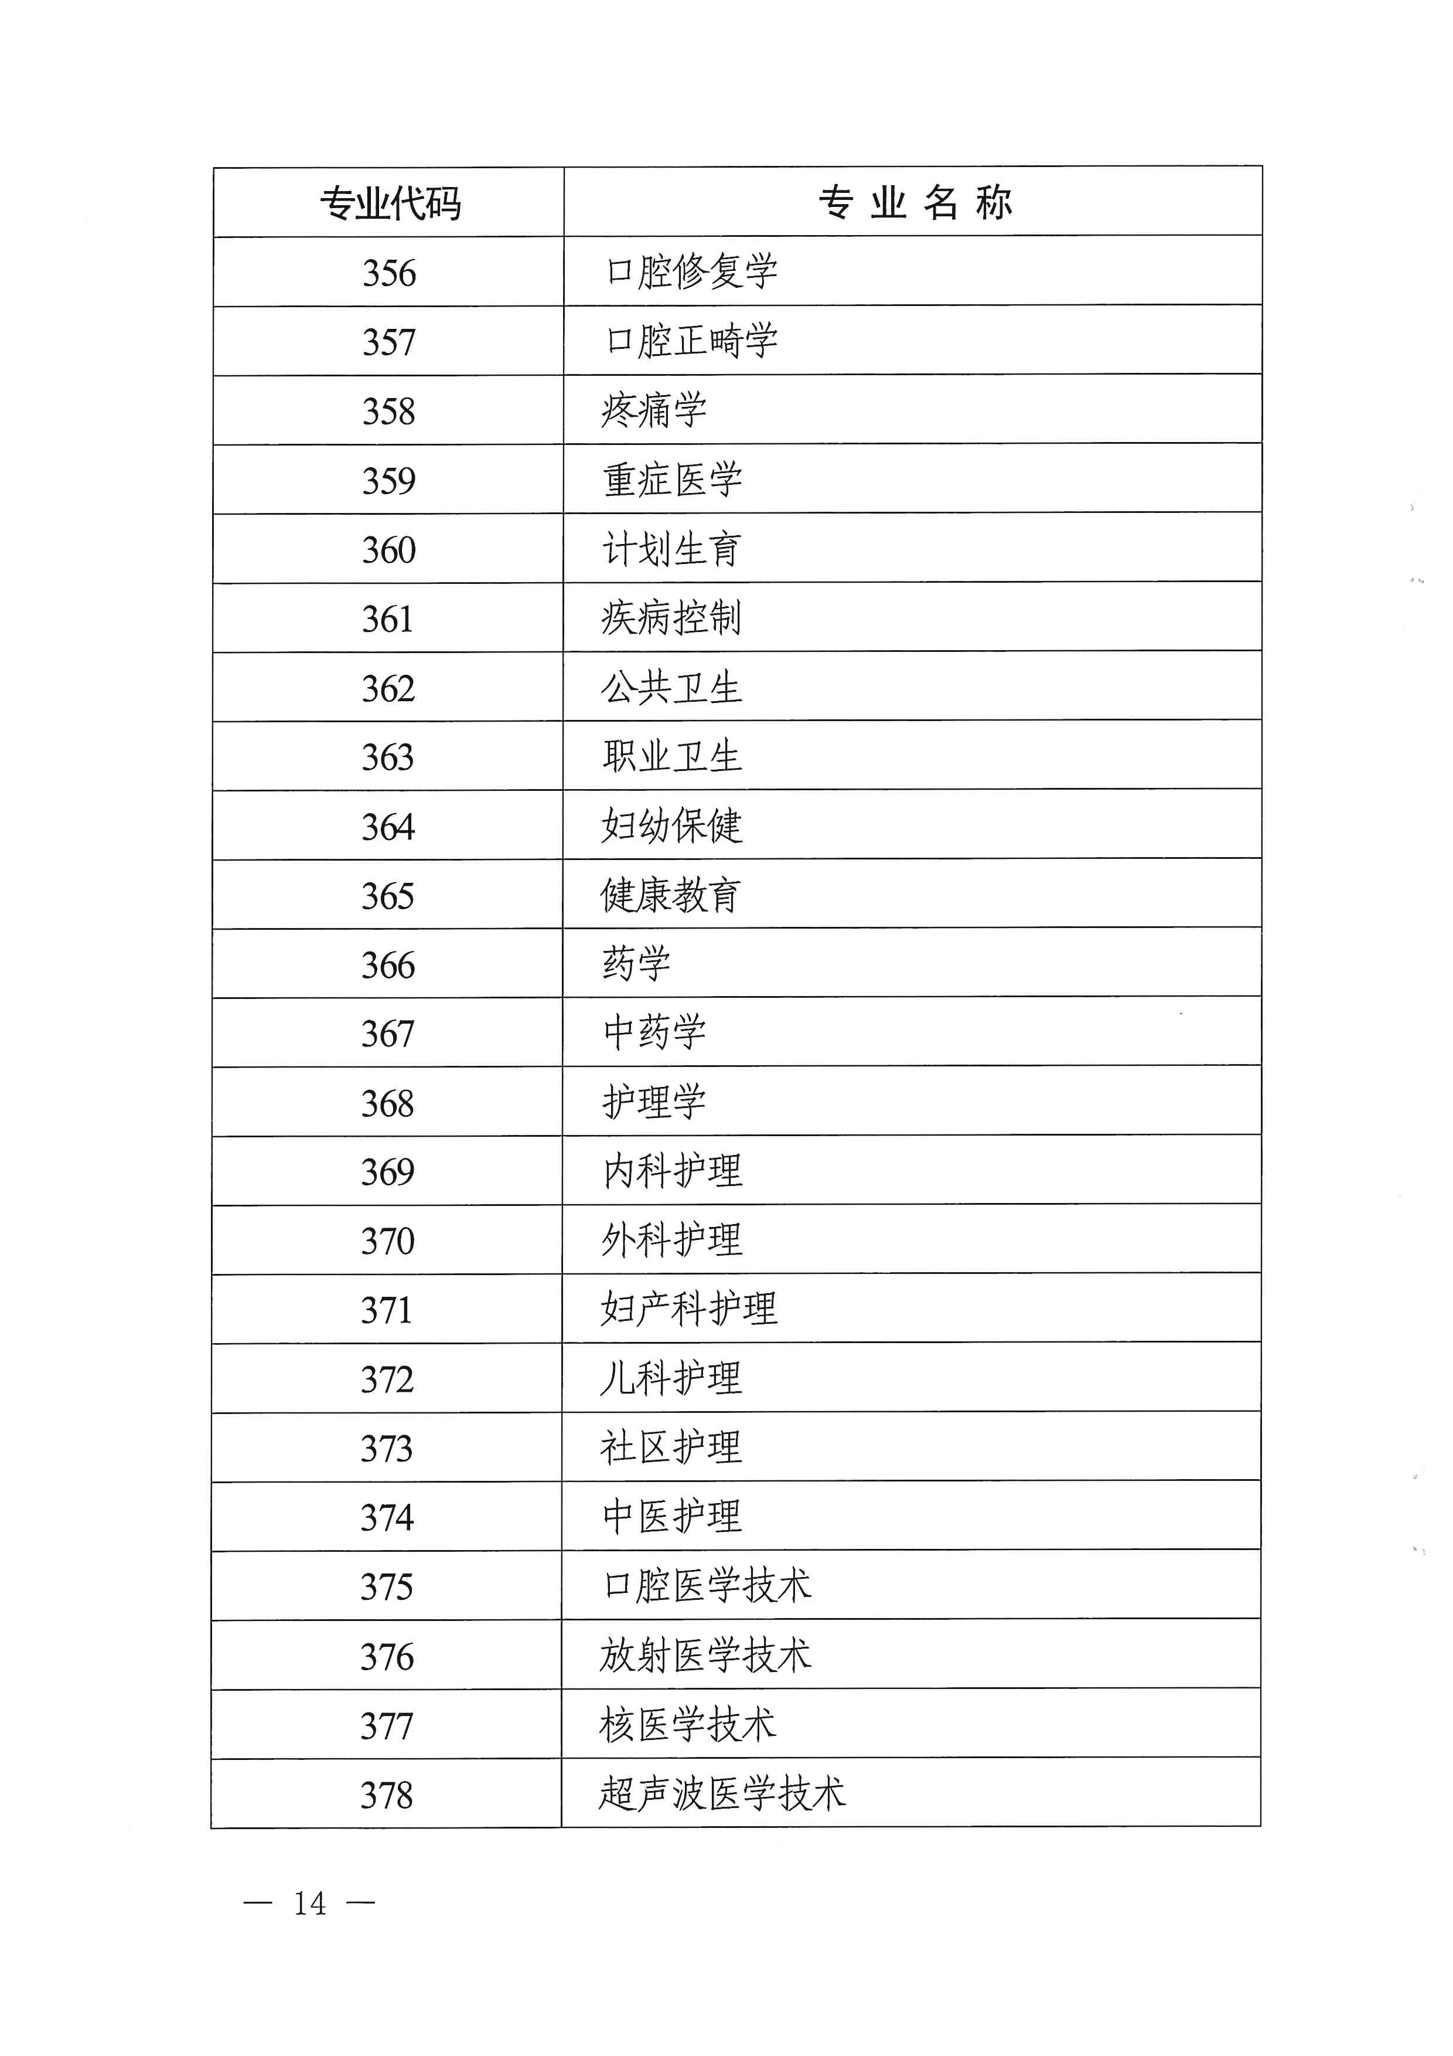
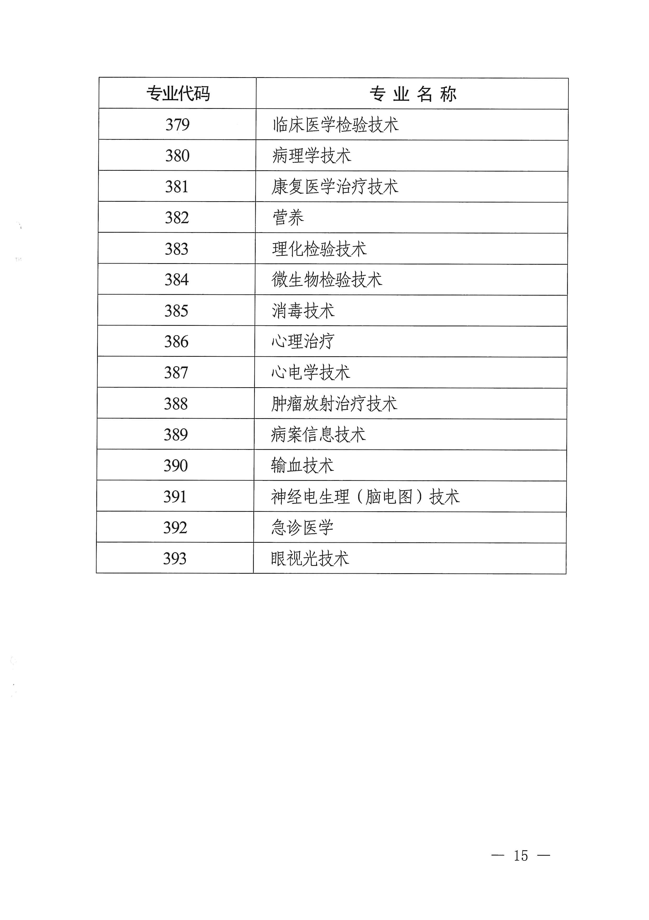

附件3
2022年全国卫生专业技术资格考试报名花名册
填报单位： 申报级别： 填报人： 联系电话：
姓名 | 性别 | 出生年月 | 学历 | 毕业学校及时间 | 现技术职称及取得时间 | 聘任或从事专业工作年限 | 工作单位 | 报考科目数 | 报考 专业 | 专业 代码 | 备注

附件4
2022年全国卫生专业技术资格考试（基层卫生）报名花名册
填报单位： 填报人： 联系电话：
姓名 | 性别 | 出生年月 | 学历 | 毕业学校及时间 | 现技术职称及取得时间 | 聘任或从事专业工作年限 | 工作单位 | 报考科目数 | 报考 专业 | 专业 代码 | 备注

附件5

新冠肺炎疫情防控一线医务人员工作证明

兹有 （本人工作单位） 卫生专业技术人员（姓名） ，身份证号： ，于 年
月 日— 年 月 日在 （一线工作单位） 直接参与新冠肺炎防控救治一线工作，且从事与新冠肺炎确诊病例/疑似病例直接接触的 工作。符合《国务院应对新型冠状病毒感染肺炎疫情联防联控机制关于聚焦一线贯彻落实保护关心爱护医务人员措施的通知》（国发明电〔2020〕10号）关于新冠肺炎疫情防控一线医务人员范围的规定。
特此证明。

负 责 人：
联系电话：

（证明单位落款及签章）
年 月 日

